A LA CARTE
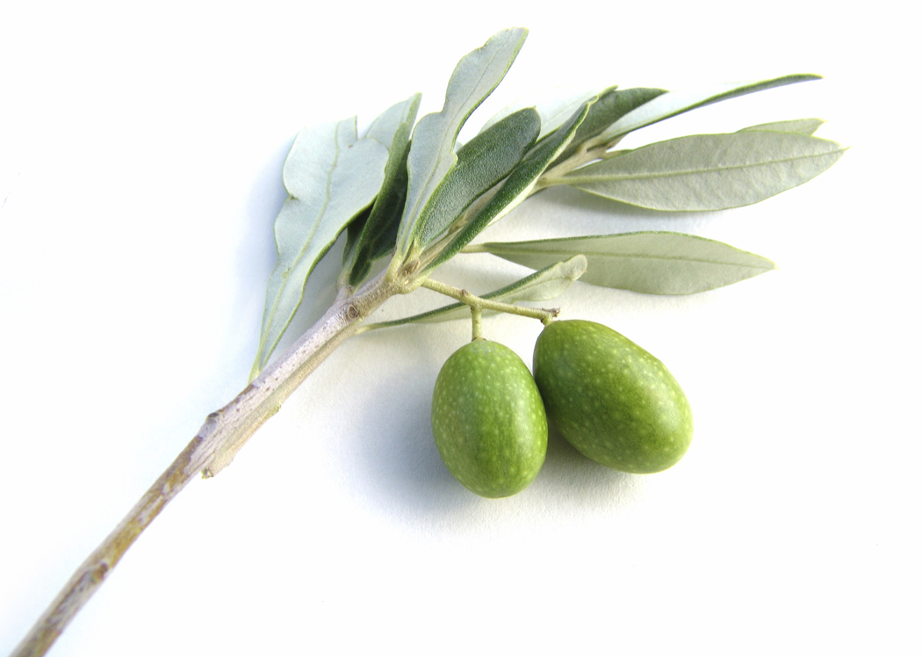
Terrine de perdreaux, cèpes, foie gras et Banyuls, salade, truffes grises des Bauges 34.
Tatin de St Jacques, céleri et truite fumée de Marlens, sorbet d'huîtres 26.
Poêlée de foie gras de canard, poires au réglisse, chocolat et Balsamico 38.
Parmentier de gibiers « Plumes », foie gras, sauce Porto et truffes grises 26.
Poêlée de St Jacques au beurre de Tamié, blanquette de légumes d'automne 38.
Contre-filet de bœuf «France» (par Jargot de Faverges) crème aux poivres 40.
Noisettes de chevreuil à la Grand Veneur, purée de panais aux noisettes 45.
Filet de râble de lièvre, à la Mondeuse et chou pormonier à la châtaigne 38.
Sélection de fromages par Marc Dubouloz 12. Desserts au choix 12.
Menu FARIGOULETTE : deux plats de la carte sans fromages et sans dessert 50.
Menu FARIGOULE :
Deux plats de la carte avec fromages ou dessert 55 , avec fromages et dessert 62.
Menu GARRIGUE :
Trois plats de la carte avec fromages ou dessert 65, avec fromages et dessert 72.
Menu PASTORALE DES SAVEURS : 92.
Dégustation en dix (petites) assiettes … Pour l'ensemble de la table ... sauf le dimanche !
Pour accentuer votre plaisir nous cuisinons des produits frais, naturels, locaux
au dernier moment! Bravo et merci d'avoir compris que nous avons besoin d'un minimum de temps en préparation … sans pour autant vouloir abuser de votre patience! Bon appétit !


Pour retrouver un produit qui vous a bien plu avec l'adresse de son producteur
Visitez notre site : www.hotel-gay-sejour.com > restaurant > nos fournisseurs préférés !
Restaurant ouvert de 12h30 à 13h30* et de 19h30 à 20h30 *! * Dernière prise de commande !
PRIX NETS, BOISSONS EN PLUS .
Fermeture hebdomadaire dimanche soir, lundi et mardi !

